 | A wie Akazienholz  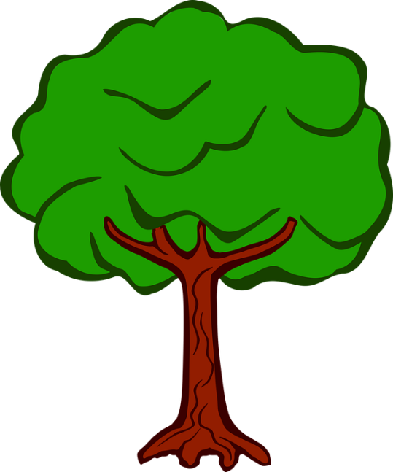 | B wie  Bruder  
 | C wie  Christus  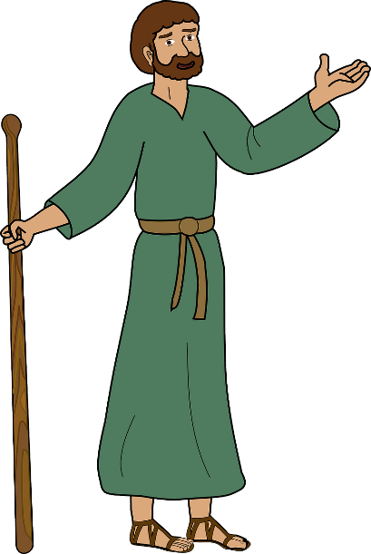 | D wie  Diener  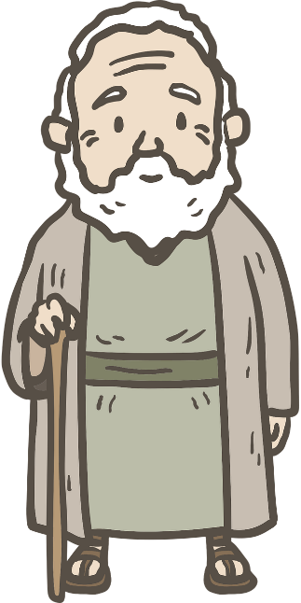
 | E wie  Engel  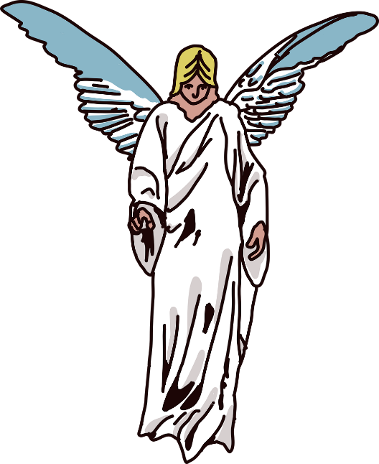 | F wie  Fisch  
 | G wie  Glaube   | H wie  Hund  
 | I wie  Israel  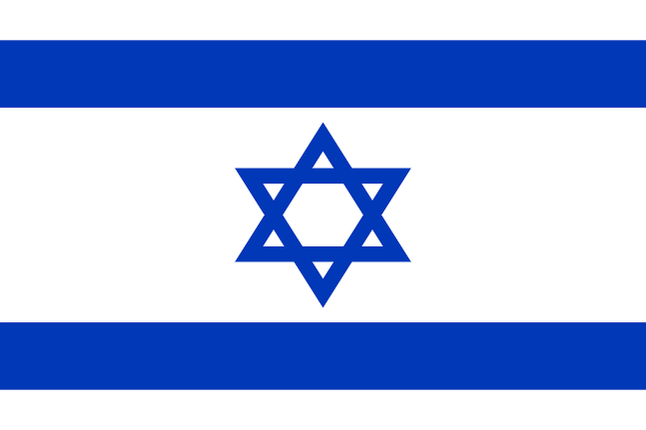 | J wie  Jonatan  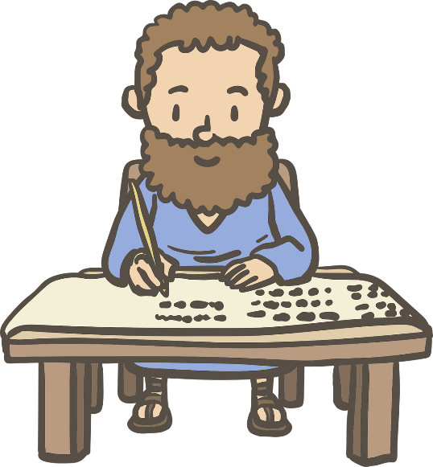
 | K wie  Kornelius  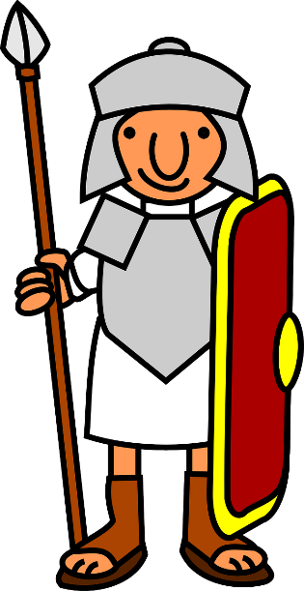 | L wie  Liebe  
 | M wie  Maulwurf   | N wie  Nordseite  
 | O wie  Orkan   | P wie  Perlen  
 |   Q wie Querlatten | R wie  Regen  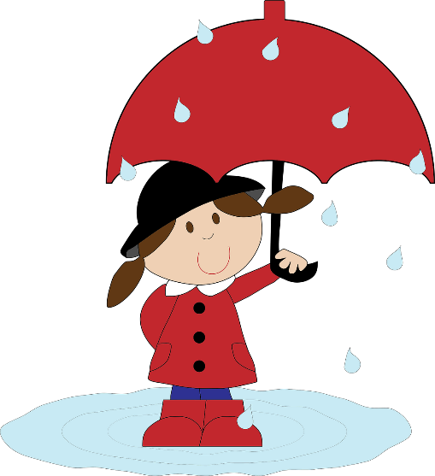
 | S wie  Sabbat  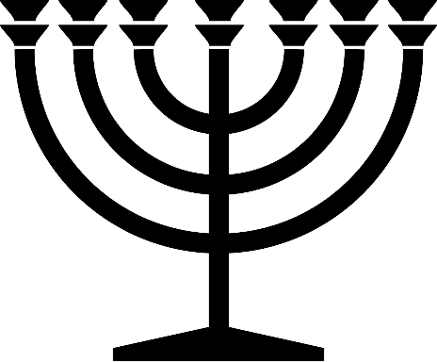 | T wie  Tobias  
 | U wie  Unterkunft  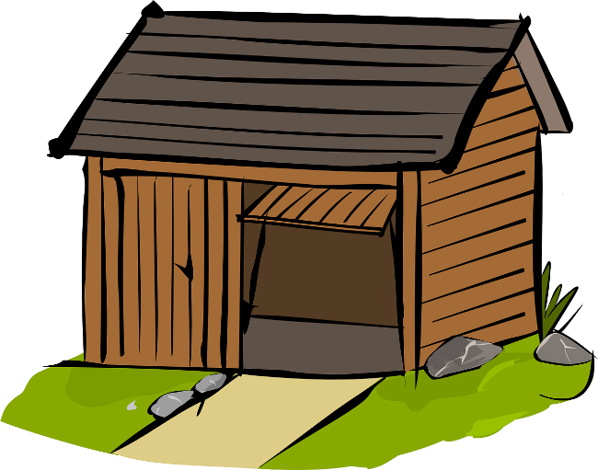 | V wie  Volk  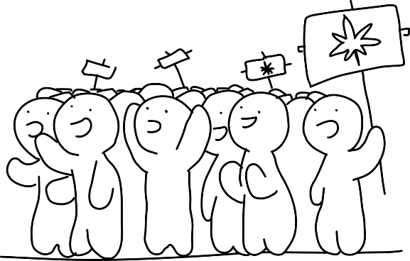
 | W wie  Wüste   | X wie  Xerxes  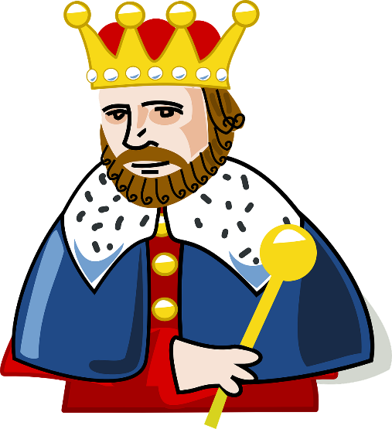
 | Y wie  Ysop   | Z wie  Zypressen  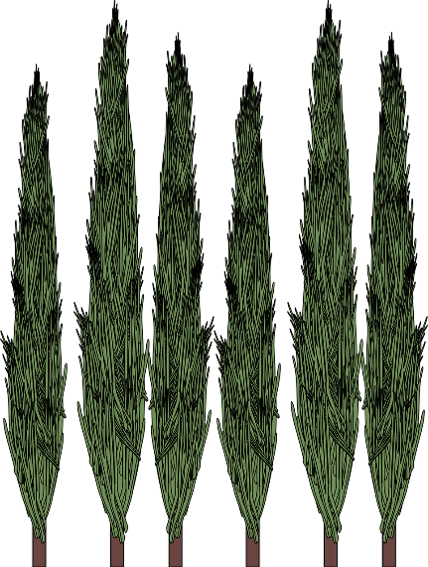
 | Ex 37, 25  Aus welchem Material war der  Räucheraltar? | Mt 18, 21  Wem soll Petrus vergeben?
 | Phlm 1, 8 (Philemon 8)  Wodurch hat Paulus volle Freiheit zu befehlen? | 1 Kor 3,5  Was ist Apollos? Was ist Paulus?
 | Apg 8,26  Wer sagte zu Phillipus:  „Steh auf!“ | Jona 2,1  Wen oder was schickte der Herr?
 | Lk 18,42  Wer oder was hat den Blinden gerettet? | Koh 9,4  Wer oder was ist besser als ein toter Löwe?
 | Jer 31,9  Für wen oder was ist Jakob Vater? | 1 Sam 18,1  Wer schloss David in sein Herz?
 | Ez 48,30  Wo sind die Ausgänge der Stadt? | Lev 11,29  Welches Tier soll für unrein gehalten werden?
 | Apg 10,1  Wie hieß der Hauptmann, der in Cäsarea lebte? | 1 Kor 13,13  Wer oder was ist am größten?
Apg 27,14  Was passierte auf der Insel? |  | Lk 13,45  Was suchte der Kaufmann?
Ex 36,31  Was brauchte Mose für den Bau der Wohnung? |  | Sach 10,1  Worum sollen die Israeliten bitten?
Joh 5,9  An welchem Tag heilte Jesus den Gelähmten? |  | Tobit 2,1  Wie heißt Tobits Sohn?
Phlm 1,22 (Philemon 1,22)  Was soll vorbereitet werden? |  | Lk 19,48  Wer hing an Jesus, um ihn zu hören?
Mt 4,1  Wo wurde Jesus hingeführt? |  | Esr 4.6  Welcher König begann seine Herrschaft mit einer Anklage?
Ps 51,9  Mit welcher Pflanze wird der Chor-meister rein? |  | Jes 55,13  Wer oder was wächst statt Dornen?

